МИНИСТЕРСТВО МОНТАЖНЫХ И СПЕЦИАЛЬНЫХ СТРОИТЕЛЬНЫХ РАБОТ СССР
(МИНМОНТАЖСПЕЦСТРОЙ СССР)

УТВЕРЖДАЮ
Заместитель министра монтажных
и специальных строительных
работ СССР
___________________ Брюнин В.Ф.
27 декабря 1979 г.

ВЕДОМСТВЕННЫЕ СТРОИТЕЛЬНЫЕ НОРМЫ

ИНСТРУКЦИЯ
ПО РАЗРАБОТКЕ ПРОЕКТОВ ПРОИЗВОДСТВА РАБОТ НА МОНТАЖ ВНУТРЕННИХ САНИТАРНО-ТЕХНИЧЕСКИХ УСТРОЙСТВ

Срок введения в действие 1 января 1982 г.

Согласовано с Госстроем СССР.
Письмо Госстроя СССР от 16 октября 1981 г. № 1-2164.

Инструкция разработана ГПИ Проектпромвентиляция.

Внесены ГПИ Проектпромвентиляция

Утверждены Минмонтажспецстроем СССР 27 декабря 1979 г.

Инструкция содержит методику составления ППР, устанавливает требования к исходным данным, составу, содержанию и оформлению ППР.

С введением в действие настоящей инструкции утрачивают силу "Указания по составлению и утверждению проектов производства работ на монтаж внутренних санитарно-технических устройств

1. ОБЩАЯ ЧАСТЬ

1.1. Инструкция составлена в дополнение к "Инструкции по разработке проектов организации строительства и проектов производства работ" СН 47-74, утвержденной Госстроем СССР, в целях отражения специфики монтажа внутренних санитарно-технических устройств.
1.2. Проекты производства работ (ППР) разрабатывают в целях определения наиболее эффективных методов, способствующих снижению себестоимости и трудоемкости монтажных работ, сокращению их продолжительности, улучшению качества монтажа и обеспечению безопасности труда.
1.3. Инструкция устанавливает требования к составу, содержанию, порядку разработки и утверждения ППР.
1.4. ППР следует разрабатывать с учетом применения прогрессивных методов и средств производства работ, обеспечивающих высокое качество, минимальные продолжительность, трудоемкость и стоимость.

2. ОСНОВНЫЕ ПОЛОЖЕНИЯ

2.1. ППР - руководящий документ для подготовки и производства работ по монтажу внутренних санитарно-технических систем на конкретных объектах.
2.2. ППР по монтажу внутренних санитарно-технических систем могут быть двух видов: полные и сокращенные.
Полные ППР составляют в случаях:
а) сложных технических решений санитарно-технических систем;
б) большого объема санитарно-технических работ (при сметной стоимости санитарно-технических работ более 80 тыс. руб. для первого территориального района или более 5 тыс. м трубопроводов);
в) выполнения санитарно-технических работ в крайне сжатые сроки или параллельно с выполнением смежных работ;
г) применения на объекте уникального санитарно-технического или технологического оборудования, связанного с санитарно-техническими системами;
д) сложных, стесненных или связанных с повышенной опасностью условий производства работ по монтажу санитарно-технических систем.
На все остальные объекты составляют сокращенные ППР.
ППР разрабатывают группы подготовки производства монтажных организаций. Полные ППР могут разрабатывать проектно-технологические и специализированные проектные организации - по заказу монтажных организаций (за счет накладных расходов в строительстве монтажных организаций).
2.3. Стоимость разработки ППР, выполняемых проектными организациями, определяется по "Прейскуранту стоимости разработки проектов производства работ по монтажу внутренних санитарно-технических устройств".
2.4. Монтажная организация передает проектной организации одновременно с заказом на разработку ППР следующие материалы:
утвержденное главным инженером монтажной организации задание на разработку ППР, содержащее сведения об объеме и сроках разработки;
рабочий проект и сметную документацию на объект в одном экземпляре;
раздел проекта организации строительства объекта, отражающий производство внутренних санитарно-технических работ (при его наличии);
утвержденный заказчиком и генподрядчиком календарный план или директивный график строительства;
строительный генеральный план объекта (или выкопировку из него);
монтажные чертежи.
2.5. Основные технические решения, закладываемые в ППР, обсуждают на техническом совете монтажной организации.
2.6. ППР может быть разработан и утвержден поэтапно с выдачей в согласованные сроки монтажной организации-заказчику отдельных частей.
2.7. ППР утверждает главный инженер монтажной организации, видавшей задание на ППР, не поздней чем за два месяца до начала монтажных работ.
Перед утверждением принятые в ППР сроки и основные решения по производству монтажных работ должны быть согласованы монтажной организацией с генподрядной.
ППР по монтажу внутренних санитарно-технических систем в действующих цехах должен быть согласован с дирекцией предприятия до утверждения.
2.8. Отступления от ППР в части методов монтажа допускаются по согласованию с разработчиком.
2.9. При возникновении в процессе работ изменений сроков, условий монтажа, обеспечения ресурсами и т.п. монтажная организация вносит в ППР коррективы с проведением соответствующих согласований.

3. ИСХОДНЫЕ ДАННЫЕ ДЛЯ РАЗРАБОТКИ ППР

3.1. Исходные данные для разработки ППР:
утвержденное задание;
рабочий проект и сметная документация на объект;
монтажные чертежи;
раздел проекта организации строительства объекта, отражающий производство внутренних санитарно-технических работ (при наличии его);
утвержденный заказчиком и генеральным подрядчиком календарный план или директивный график строительства;
строительный генеральный план объекта или его элемент (при реконструкции и расширении промышленных предприятий на строительном генеральном плане должно быть указано расположения существующих инженерных сетей и коммуникаций (с выделением действующих), места врезки новых сетей и коммуникаций в действующие, указаны проезды, используемые монтажниками);
сведения о количестве и типах намечаемых к использованию монтажной организацией машин, механизмов и транспортных средств;
данные о предприятиях - поставщиках трубных заготовок и изделий;
сведения о сроках и порядке поставки предусмотренного проектом санитарно-технического оборудования (или о его замене);
типовые технологические карты на монтаж внутренних санитарно-технических устройств;
действующие нормативные документы;
глава СНиП по правилам производства и приемки работ санитарно-технического оборудования зданий и сооружений;
глава СНиП по технике безопасности в строительстве;
нормативные документы по организации строительства;
утвержденные общесоюзные или ведомственные укрупненные показатели расхода материально-технических ресурсов;
единые нормы и расценки на монтажные работы (ЕНиР).
3.2. Задание на разработку ППР должно быть составлено по форме 1 приложения 1.

4. СОСТАВ ППР

4.1. В состав полного ППР должны входить:
пояснительная записка, содержащая сведения об исходных данных проекта и обоснования принятых решений; требования к строительной готовности объекты для производства монтажных работ;
мероприятия по производству работ и организации работ методом бригадного подряда на основе хозяйственного расчета; указания по технике безопасности; мероприятия по пожарной безопасности, предусматривающие порядок выполнения открытых огневых работ, требования к размещению горючих и взрывоопасных материалов; мероприятия по осуществлению контроля и оценки качества монтажных работ;
основные технико-экономические показатели ППР (форма 2 приложения 1);
сводная ведомость трудовых затрат и заработной платы (форма 3 приложения 1);
календарный план производства работ по объекту (форма 4 приложения 1) или локальный сетевой график (приложения 2 и 3);
сводный график потребности в рабочих кадрах по объекту (форма 5 приложения 1);
график поставки санитарно-технического оборудования на объект, (форма 6 приложения 1);
график поставки санитарно-технических трубных заготовок, узлов и изделий на объект (форма 7 приложения 1);
ведомость основных и вспомогательных материалов (форма 8 приложения 1);
ведомости потребности в инструменте, приспособлениях и механизмах, не учтенных в утвержденном наборе на бригаду (форма 9 приложения 1);
производственные калькуляции трудовых затрат и заработной платы на монтаж внутренних санитарно-технических систем (форма 10 приложения 1);
элемент стройгенплана с расположением приобъектных постоянных и временных транспортных путей, монтажных кранов, складов, площадок для складирования санитарно-технического оборудования, трубных заготовок, узлов и изделий, временных зданий и помещений монтажной организации (производственных и административно-бытовых);
типовые технологически корты на монтаж внутренних санитарно-технических устройств, привязанные к местным условиям;
технологические карты на сложные работы и на работы, выполняемые новыми методами, не предусмотренными существующими типовыми технологическими картами.
4.2. В состав сокращенного ППР должны входить:
календарный план работ в виде линейного графика;
схемы производства основных видов работ или перечень типовых технологических карт, примененных в проекте;
краткая пояснительная записка, содержащая указания по производству работ, технике безопасности и пожарной безопасности.
4.3. По договоренности организации - заказчика ППР с организацией-разработчиком в ППР могут быть включены дополнительные разделы, не предусмотренные пп. 4.1 и 4.2 настоящей инструкции (за дополнительную оплату).

5. МЕТОДИКА СОСТАВЛЕНИЯ ППР

5.1. Перед составлением ППР выполняют следующие подготовительные работы:
сбор исходных данных (см. раздел 3);
изучение рабочего проекта и сметной документации;
определение смежных строительно-монтажных работ, выполняемых другими организациями до монтажа внутренних санитарно-технических систем;
ознакомление с объектом.
5.2. По окончании подготовительных работ разрабатывают ППР в составе, предусмотренном пп. 4.1 и 4.2.
5.3. При рассмотрении нескольких вариантов производства работ определяют экономическую эффективность в соответствии с "Инструкцией по определению экономической эффективности использования в строительстве новой техники, изобретений и рационализаторских предложений" СН 509-78.
5.4. Раздел "Основные технико-экономические показатели ППР" составляют по форме 2 приложения 1 настоящей инструкции.
Сметную стоимость монтажных работ определяют по смете, уточненной по монтажным чертежам; общее количество монтируемых трубопроводов - по рабочим и монтажным чертежам; трудоемкость монтажных работ - путем составления производственных калькуляций трудовых затрат на основные работы по монтажу каждого вида внутренних санитарно-технических устройств отдельно.
Трудоемкость вспомогательных и транспортных работ принимают в размере 30% трудовых затрат на основные монтажные работы.
Дневную выработку одного рабочего в физическом выражении определяют делением количества трубопроводов на трудоемкость монтажных работ, в денежном - делением сметной стоимости монтажных работ на трудоемкость (приводится для организаций, не перешедших на планирование по нормативной чистой продукций). Эти показатели определяют по объекту в целом и отдельно по каждому виду внутренних санитарно-технических устройств. Трудозатраты на монтаж одного метра трубопроводов определяют делением трудоемкости монтажа каждого вида внутренних санитарно-технических устройств на длину трубопроводов.
5.5. Производственные калькуляции трудовых затрат составляют на каждый вид санитарно-технических устройств. При составлении калькуляций следует пользоваться ЕНиР, ВНиР и местными нормами, утвержденными в установленном порядке. Производственные калькуляции должны быть отпечатаны на бланках нарядов (форма 10 приложения 1) с заполнением граф 4-8. Графы 9-11 используют для отметок о фактическом выполнении работ.
5.6. Трудоемкость монтажа внутренних санитарно-технических устройств, определенную путем составления производственных калькуляций, заносят в "Сводную ведомость трудовых затрат и заработной платы", составленную по форме 3 приложения 1.
5.7. В ППР мероприятия по производству работ должны содержать конкретные рекомендации о способах выполнения работ, отдельных процессов и их последовательность.
Методы производства работ должны быть выбраны с учетом скорейшего и безопасного их выполнения, максимального сокращения ручного труда, широкого использования средств механизации.
При реконструкции и расширении промышленных предприятий ППР составляют с учетом особенностей производства работ на действующих предприятиях, увязывают выполнение санитарно-технических работ со смежными (строительными, электротехническими и др.), согласовывают со всеми исполнителями работ и руководством предприятия.
5.8. В мероприятиях по производству работ должны быть предусмотрены указания по осуществлению контроля за качеством поступающих на объект заготовок и за качеством монтажных работ.
5.9. При составлений указаний по производству работ следует использовать действующие типовые технологические карты на монтаж внутренних санитарно-технических устройств. В отдельных случаях может возникнуть необходимость в привязке некоторых типовых технологических карт к конкретным условиям данного объекта.
Привязка типовой технологической карты к местным условиям заключается в уточнении объемов работ, средств механизации и потребности в трудовых и материальных ресурсах, а также в уточнении схемы организации процесса соответственно фактическим габаритам той части здания, к которой привязывается технологическая карта. При этом методы выполнения работ, принятые в типовой технологической карте, изменению не подлежат.
5.10. Календарный план производства работ, составленный по форме 4 приложения 1 устанавливает:
сроки и продолжительность монтажных работ на объекте с разбивкой по отделениям, цехам, захваткам (зонам);
последовательность выполнения монтажных работ.
Календарный план производства работ при реконструкции и расширении промышленных предприятий должен быть согласован с начальником производственного цеха, главным энергетиком предприятия или главным механиком (вопросы отключения электроэнергии, теплоносителя, воды и т.п.), местной санитарной инспекцией (при необходимости) и инженером по технике безопасности.
5.11. Сроки и общую продолжительность работ по монтажу внутренних санитарно-технических устройств по объекту в целом и по отдельным его захваткам определяют из совмещенного календарного плана строительства или директивного графика, утвержденных генподрядчиком и заказчиком.
Продолжительность реконструкции следует определять на основе осуществления работ индустриальными методами при максимально возможном совмещении строительных, санитарно-технических, электротехнических и других работ, сокращения сроков остановки технологических процессов на реконструируемом предприятии и ввода в действие производства, цехов, установок и агрегатов.
5.12. В графе "Наименование и последовательность выполнения работ" календарного плана отдельными строками должны быть выделены работы по испытанию санитарно-технических устройств.
5.13. Трудоемкость монтажных работ при составлении календарного плана определяют по производственным калькуляциям трудовых затрат.
5.14. При отсутствии совмещенного календарного плана производства работ или директивного графика строительства объекта, а также невозможности определения конкретных сроков их выполнения вместо календарного плана составляют локальный сетевой график, предусматривающий технологическую последовательность выполнения монтажа с учетом выполнения необходимых строительных, электромонтажных и других работ. При необходимости локальный сетевой график (приложение 2) может быть привязан к конкретным календарным срокам (приложение 3).
5.15. Для определения необходимого количества рабочих по профессиям и их передвижения при производстве монтажных работ в установленные календарным планом сроки составляется "Сводный график потребности в рабочих кадрах" (форма 5 приложения 1).
Количество рабочих рассчитывается по трудоемкости, определенной в календарном плане. Необходимые профессии рабочих определяются, исходя из состава звена, заложенного в соответствующих сборниках ЕНиР, ВНиР и местных нормах, утвержденных в установленном порядке.
5.16. График поставки санитарно-технических трубных заготовок и изделий на объект составляют по форме 7 приложения 1. Графы 1-5 заполняют на основании рабочих и монтажных чертежей. Сроки поставки трубных заготовок и изделий должны опережать на 5-7 дней сроки выполнения монтажных работ, предусмотренные календарным планом или сетевым графиком.
На основании этих же данных составляют график поставки оборудования (форма 6 приложения 1).
5.17. Потребность в основных и вспомогательных материалах (форма 8 приложения 1) определяют на основании объемов работ по рабочим или монтажным чертежам с учетом действующих норм расхода материалов. В ведомость включают основные материалы (трубы, нагревательные приборы, арматуру, санитарно-технические приборы и т.д.) и вспомогательные (болты с гайками, шурупы, дюбели, прокладочные и уплотнительные материалы, электроды, присадочную проволоку и т.д.).
5.18. Перечень инструмента, приспособлений и механизмов, требующихся для производства работ (форма 9 приложения 1) составляют на основании технологических карт, примененных в данном проекте, а их количество определяют в зависимости от объема и продолжительности работ, а также количества рабочих.
5.19. Безопасность монтажных работ на объекте обеспечивают конкретными указаниями по производству работ, закладываемыми в ППР, и строгим соблюдением безопасных методов и приемов труда, предусмотренных "Типовыми технологическими картами".
В разделе "Указания по технике безопасности" должны быть разработаны мероприятия, специфические для данного объекта.

6. ОФОРМЛЕНИЕ ПРОЕКТА

ППР следует выпускать в двух альбомах формата №11 (размером 297×210 мм).
Содержание альбомов:
Альбом 1. Проект производства работ.
Альбом 2. Производственные калькуляции трудовых затрат и заработной платы.
Альбом 1 выдается заказчику в трех экземплярах, альбом 2 - в двух.

7. НАДЗОР ЗА ВЫПОЛНЕНИЕМ РАБОТ

7.1. Надзор за выполнением сложных монтажных работ осуществляют в случаях, указанных в случаях, указанных в заданиях на разработку ППР.
7.2. Надзор осуществляет организация, разработавшая ППР.
7.3. Лица, осуществляющие надзор, при необходимости могут вносить изменения в ППР. Изменения можно вносить отдельным письмом или записью в соответствующих документах тушью или чернилами. Мелкие замечания или указания, не изменяющие основные решения ППР, вносят в журнал производства монтажных работ.
7.4. Все изменения, внесенные в ППР в процессе надзора, должны быть отражены в контрольном экземпляре, хранящемся в архиве организации - разработчика ППР.

ПРИЛОЖЕНИЕ 1

ФОРМЫ БЛАНКОВ, ИСПОЛЬЗУЕМЫХ ПРИ СОСТАВЛЕНИИ ППР

Форма 1

СОГЛАСОВАНО  ____________________________________  (должность)  ____________________________________  ____________________________________  (наименование организации)  ____________________________________  (подпись, фамилия, инициалы)  ____________________________________  (дата) | УТВЕРЖДАЮ  ____________________________________  (должность)  ____________________________________  ____________________________________  (наименование организации)  ____________________________________  (подпись, фамилия, инициалы)  ____________________________________  (дата)

ЗАДАНИЕ
________________________________________________________________________________
(наименование организации - разработчика ППР)
Разработать ППР на монтаж систем _________________________________________________
________________________________________________________________________________
________________________________________________________________________________
1. Наименование объекта и пункта строительства _____________________________________
________________________________________________________________________________
2. Монтирующая организация ______________________________________________________
________________________________________________________________________________
3. Этапы строительства ___________________________________________________________
________________________________________________________________________________
4. Календарный план или директивный график монтажа _______________________________
________________________________________________________________________________
5. Исходные данные ______________________________________________________________
________________________________________________________________________________
6. Особые условия монтажа ________________________________________________________
________________________________________________________________________________
________________________________________________________________________________
7. Количество, типы и грузоподъемность машин, механизмов и транспортных средств, выделяемых для монтажных работ на объекте ___________________________________________
________________________________________________________________________________
________________________________________________________________________________
8. Рекомендуемые монтажной организацией способы производства работ ________________
________________________________________________________________________________
________________________________________________________________________________
________________________________________________________________________________
9. Предприятия - поставщики трубных заготовок и изделий ____________________________
________________________________________________________________________________
________________________________________________________________________________
________________________________________________________________________________
10. Сведения о поставке проектного санитарно-технического оборудования или о его замене
________________________________________________________________________________
________________________________________________________________________________
11. Сроки поставки санитарно-технического оборудования, трубных заготовок, узлов и деталей на объект ___________________________________________________________________
________________________________________________________________________________
________________________________________________________________________________
12. Состав бригады (звена), занятой на монтаже трубопроводов, заготовок, изделий и санитарно-технического оборудования _________________________________________________
________________________________________________________________________________
________________________________________________________________________________
13. Объем работ _________________________________________________________________
________________________________________________________________________________
________________________________________________________________________________
14. Вид ППР (полный, сокращенный) _______________________________________________
15. Указания о разработке дополнительных разделов ППР, не предусмотренное п.п. 4.1 и 4.2
________________________________________________________________________________
________________________________________________________________________________
16. Надзор за выполнением работ ___________________________________________________
17. Сроки разработки ППР и этапы _________________________________________________
________________________________________________________________________________
Составитель задания

________________  (должность) | ____________________  (фамилия, инициалы) | __________________  (подпись) | _______________  (дата)

Форма 2

ОСНОВНЫЕ ТЕХНИКО-ЭКОНОМИЧЕСКИЕ ПОКАЗАТЕЛИ ППР

Технико-экономический показатель ППР | Вид системы
 | отопление | водопровод (хозяйственно-питьевой, производственный противопожарный) | канализация
 |  |  | бытовая | производст-  венная | водостоки
1. Сметная стоимость монтажных работ, тыс. руб.
2. Общее количество монтируемых трубопроводов, м
3. Трудоемкость работ, чел.-дней
4. Дневная выработка одного рабочего, м смонтированных трубопроводов
5. Дневная выработка одного рабочего, руб.
6. Трудозатраты на монтаж 1 м трубопроводов, чел.-дней

Форма 3

СВОДНАЯ ВЕДОМОСТЬ ТРУДОВЫХ ЗАТРАТ И ЗАРАБОТНОЙ ПЛАТЫ

Наименование санитарно-технических устройств | Количество трубо-  проводов, м | Количество обору-  дования, шт. | Трудозатраты на монтаж, чел.-дней |  |  | Заработная плата за монтаж, руб.
 |  |  | трубопроводов, заготовок, изделий | сантех-оборудования | всего | трубо-  проводов | обору-  дования
1 | 2 | 3 | 4 | 5 | 6 | 7 | 8

КАЛЕНДАРНЫЙ ПЛАН ПРОИЗВОДСТВА РАБОТ ПО ОБЪЕКТУ

Наименование и последовательность выполнения работ | Объем работ |  | Трудоемкость работ, чел.-дней | Количество рабочие, чел. | Продолжи-  тельность выполнения работ, дней | Предшествующие смежные работы (строительные, электромонтажные и т.д.)
 | ед. нам. | количество
1 | 2 | 3 | 4 | 5 | 6 | 7

Форма 4

Сроки выполнения подготовительных работ:  месяц 19 ___ г. |  |  |  |  |  |  |  |  |  |  |  | Сроки выполнения монтажных работ:  месяц 19 ___ г.
I | II | III | IV | V | VI | VII | VIII | IX | X | XI | XII | I | II | III | IV | V | VI | VII | VIII | IX | X | XI | XII
8 | 9 | 10 | 11 | 12 | 13 | 14 | 15 | 16 | 17 | 16 | 19 | 20 | 21 | 22 | 23 | 24 | 25 | 26 | 27 | 28 | 29 | 30 | 31
Форма 5

СВОДНЫЙ ГРАФИК ПОТРЕБНОСТИ В РАБОЧИХ КАДРАХ ПО ОБЪЕКТУ

Наименование профессии | Ед. изм. | Количество | Среднесуточная потребность в рабочих по месяцам строительства
 |  |  | I | II | III | IV | V | VI | VII | VIII | IX | X | XI | XII
1 | 2 | 3 | 4 | 5 | 6 | 7 | 8 | 9 | 10 | 11 | 12 | 13 | 14 | 15

Форма 6

ГРАФИК ПОСТАВКИ САНИТАРНО-ТЕХНИЧЕСКОГО ОБОРУДОВАНИЯ НА ОБЪЕКТ

Наименование оборудования |  | Ед. изм. | Количество | Срок поставки по месяцам 19 ___ г. |  |  |  |  |  |  |  |  |  |  |  | Примечание
по проекту | согласована замена |  |  | I | II | III | IV | V | VI | VII | VIII | IX | X | XI | XII
1 | 2 | 3 | 4 | 5 | 6 | 7 | 8 | 9 | 10 | 1 | 12 | 13 | 14 | 15 | 16 | 17

Примечание: Графу 2 заполняет линейный техперсонал.

Форма 7

ГРАФИК ПОСТАВКИ САНИТАРНО-ТЕХНИЧЕСКИХ ТРУБНЫХ ЗАГОТОВОК, УЗЛОВ И ИЗДЕЛИЙ НА ОБЪЕКТ

Наиме-  нование системы | Наиме-  нование изделия | Ед. изм. | Коли-  чество | Техническая документация | Сроки поставки: месяц 19 ___ г. |  |  |  |  |  |  |  |  |  |  |  | Приме-  чание
 |  |  |  |  | I | II | III | IV | V | VI | VII | VIII | IX | X | XI | XII
1 | 2 | 3 | 4 | 5 | 6 | 7 | 8 | 9 | 10 | 11 | 12 | 13 | 14 | 15 | 16 | 17 | 18

Форма 8

ВЕДОМОСТЬ ОСНОВНЫХ И ВСПОМОГАТЕЛЬНЫХ МАТЕРИАЛОВ

Наименование материала | ГОСТ, марка | Ед. изм. | Количество | Масса, кг
 |  |  |  | единицы | общая
1 | 2 | 3 | 4 | 5 | 6

Форма 9

ВЕДОМОСТЬ ПОТРЕБНОСТИ В ИНСТРУМЕНТЕ, ПРИСПОСОБЛЕНИЯХ И МЕХАНИЗМАХ, НЕ УЧТЕННЫХ В УТВЕРЖДЕННОМ НАБОРЕ НА БРИГАДУ

Наименование инструмента, приспособления, механизма | ГОСТ, ОСТ, ТУ или чертеж, тип, марка | Техническая характеристика | Ед. изм. | Количество
1 | 2 | 3 | 4 | 5

Форма 10

ПРОИЗВОДСТВЕННАЯ КАЛЬКУЛЯЦИЯ ТРУДОВЫХ ЗАТРАТ И ЗАРАБОТНОЙ ПЛАТЫ НА МОНТАЖ ВНУТРЕННИХ САНИТАРНО-ТЕХНИЧЕСКИХ СИСТЕМ
Наряд № _________ от «______№ ___________________19___ г.

____________________________________  месяц _______________________________  № бригады, участка ___________________  Шифр объекта _______________________ | Объект строительства _________________  Бригада тов. _________________________  Начало работ ________________________  Окончание работ _____________________

§ Единых норм и расценок | Описание работ и условий производства | Ед. изм. | Задано |  |  |  |  | Исполнено
 |  |  | коли-  чество работ | на единицу |  | на весь период |  | коли-  чество работ | норма времени, чел.-ч | сумма,  руб.
 |  |  |  | норма времени, чел.-ч | расценка, руб.
 |  |  |  |  |  | норма времени, чел.-ч | сумма,  руб.
1 | 2 | 3 | 4 | 5 | 6 | 7 | 8 | 9 | 10 | 11

ПРИЛОЖЕНИЕ 2

ПРИМЕР ЛОКАЛЬНОГО СЕТЕВОГО ГРАФИКА
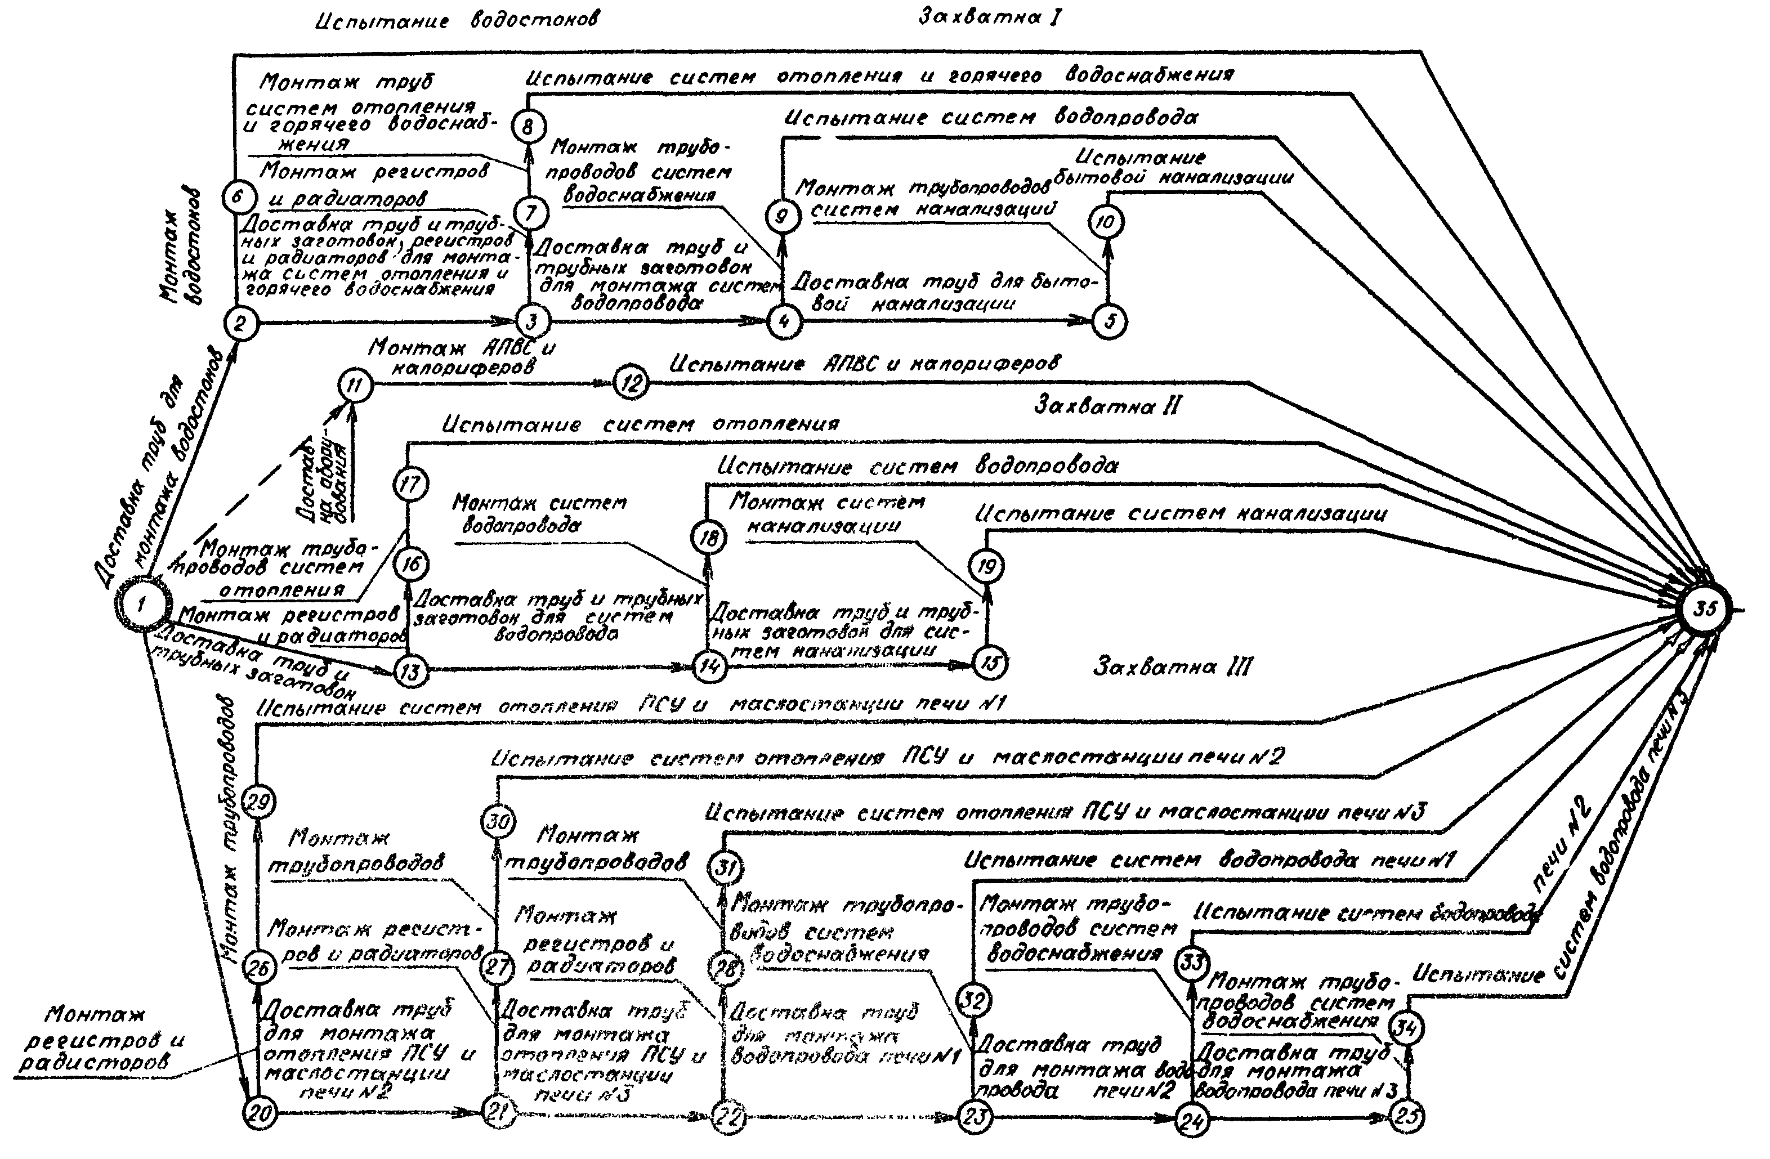

ПРИЛОЖЕНИЕ 3

Пример привязки локального сетевого графика к календарным срокам
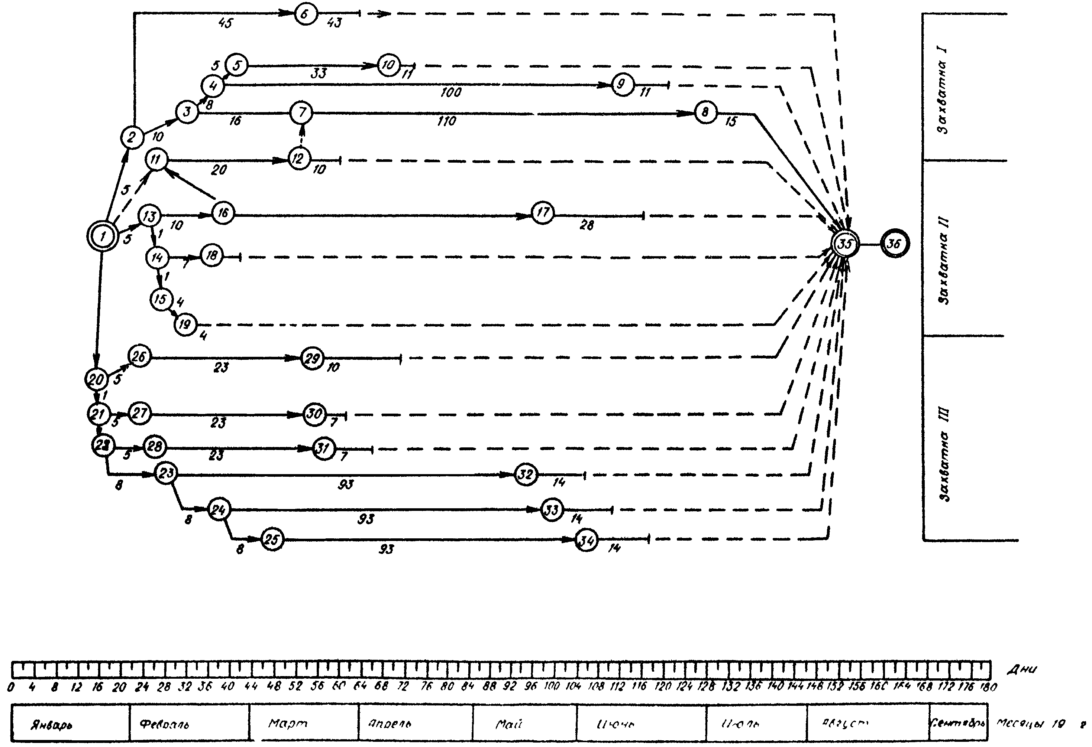

ЭЛЕМЕНТЫ ЛОКАЛЬНОГО СЕТЕВОГО ГРАФИКА:

работа - процесс, требующий для его выполнения затрат времени и ресурсов;
ожидание - технологический или организационный перерыв между работами, необходимый при выбранной схеме производства работ; процесс, требующий только затрат времени;
зависимость (фиктивная работа) - элемент, который вводится для отражения правильной взаимосвязи между работами; не требует затрат времени и труда исполнителей;
событие - результат выполнения (факт окончания) одной или нескольких работ, необходимый и достаточный для начала последующих работ.
Работа и ожидание изображаются сплошной стрелкой с указанием над стрелкой ее продолжительности или ожидания.
Зависимость (фиктивная работа) изображается пунктирной стрелкой.
Событие изображается кружком и нумеруется.
Работа, а также ожидание и зависимость шифруется номерами двух ограничивающих событий, начального и конечного:
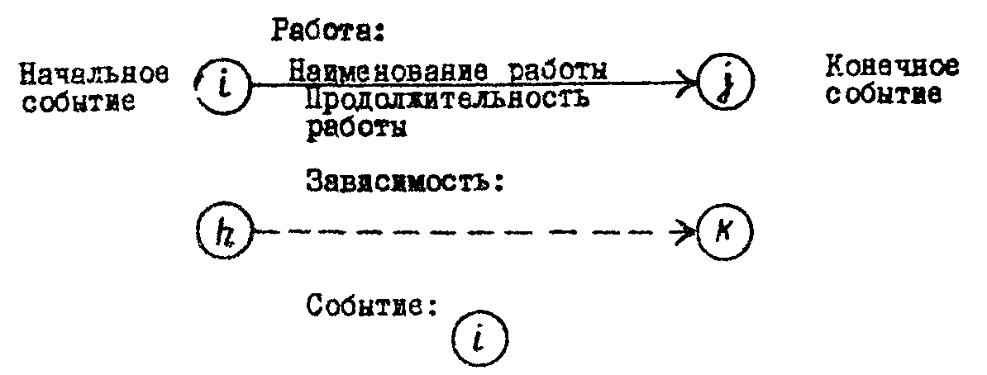
- исходное событие сетевого графика.
- завершающее событие сетевого графика (в приложениях 2 и 3 - сдача систем).

СОДЕРЖАНИЕ

1. Общая часть
2. Основные положения
3. Исходные данные для разработки ппр
4. Состав ппр
5. Методика составления ппр
6. Оформление проекта
7. Надзор за выполнением работ
Приложение 1 Формы бланков, используемых при составлении ппр
Приложение 2 Пример локального сетевого графика
Приложение 3 Пример привязки локального сетевого графика к календарным срокам

